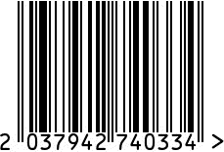
Светильник настольный интерьерный
Артикул: 22-88297

Вес (г): 11200
Габариты (высота, см): 73,5
Состав: мрамор, металл, ткань
Цвет: белый
Страна: Китай
Продавец: ООО «РУЗОНС»
Адрес: г.Москва, ВН.ТЕР.Г.,
Муниципальный
округ Обручевский, пр-кт Ленинский,

д.111, к.1

Светильник настольный интерьерный
Артикул: 22-88297
Вес (г): 11200
Габариты (высота, см): 73,5
Состав: мрамор, металл, ткань
Цвет: белый
Страна: Китай
Продавец: ООО «РУЗОНС»
Адрес: г.Москва, ВН.ТЕР.Г.,
Муниципальный
округ Обручевский, пр-кт Ленинский,
д.111, к.1

